RG-PRI-02-03

VERSIÓN 6



Colegio “Villa de las Flores” S.C.

“Ofreciendo una formación integral para toda la vida”

www.cvf.edu.mx

**PLAN DE CLASE/NOTA TÉCNICA**

**NIVEL: PRIMARIA**

**1.- NOMBRE DEL PROFESOR: ORTEGA HERVER CRIS FERNANDA GRADO: 6º GRUPO: “A”**

**2.- ASIGNATURA:** GEOGRAFÍA

**3.- TRIMESTRE:** SEGUNDO

**4.- SEMANA:** DEL 09 AL 13 DE ENERO

* Miércoles 11 de enero

**5.- TIEMPO:** 100 MIN

**6.- TEMA:** minorías migratorias.

**7.- PROPÓSITOS:** Explicar relaciones entre componentes naturales, sociales, culturales, económicos y políticos del espacio geográfico para construir una visión integral del espacio en las escalas local, estatal, nacional, continental y mundial.

**8.- COMPETENCIA:** Tecnologías para el manejo de información geográfica: fotografías aéreas, imágenes de satélite, Sistemas de Información Geográfica y Sistema de Posicionamiento Global.

**9.- APRENDIZAJE ESPERADO:** Reconoce las principales rutas de migración en el mundo y sus consecuencias sociales, culturales, económicas y políticas.

**10.- CONTENIDOS:** Representaciones de la Tierra a lo largo del tiempo. • Utilidad de la representación cartográfica de la Tierra en mapas y globos terráqueos. Elementos de los mapas: título, simbología, escala, orientación y coordenadas geográficas.

**11.- RECURSOS:** proyector, libro de atlas, libro digital de 6° geografía.

**12.- MATERIALES:** cuaderno, papel calca y colores

**13.- IMPLEMENTACIÓN DE ACCIONES DEL P.E.M.C.**

Mejorar el aprovechamiento en lectura y matemáticas en todos los grados y lograr que se cumpla con el plan de reforzamiento de 6°.

**14.- INICIO:** comenzaremos con el tema de movimientos migratorios, iniciaran con la lectura del libro de texto en la página 101 – 103 (imágenes de referencia)

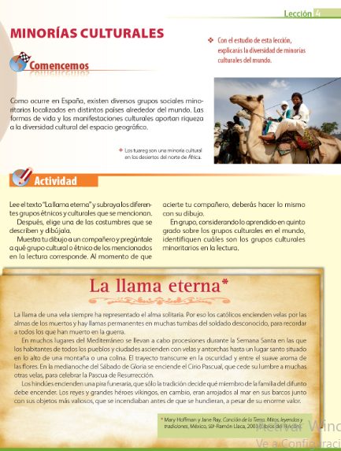 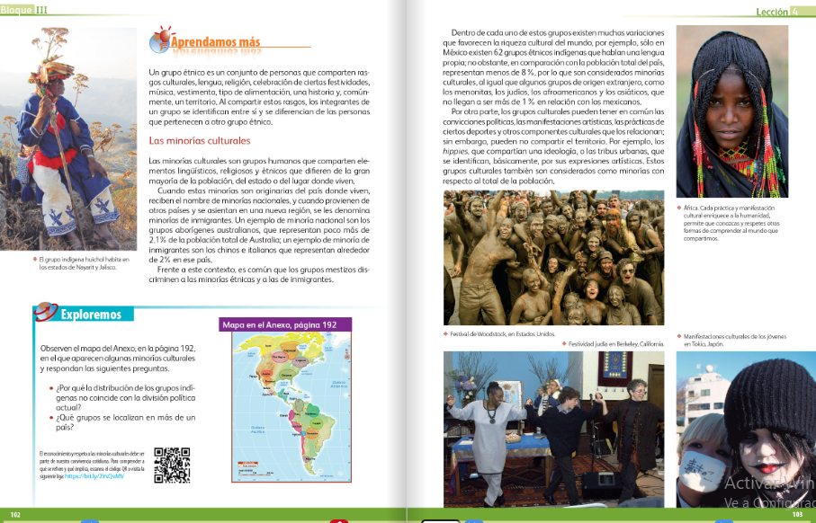

**15.- DESARROLLO:** una vez terminada la lectura, realizaremos el siguiente resumen en el cuaderno; comenzando por colocar fecha, título y aprendizaje esperado:

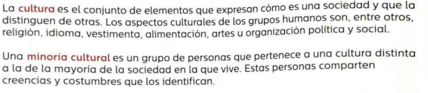

**16.- CIERRE:** realizaremos las actividades del libro de geografía en las páginas 39 - 41.

**Actividad y Tipo de organización: Individual (x) Equipo ( ) Grupal ( )**

Realizaran la siguiente copia.

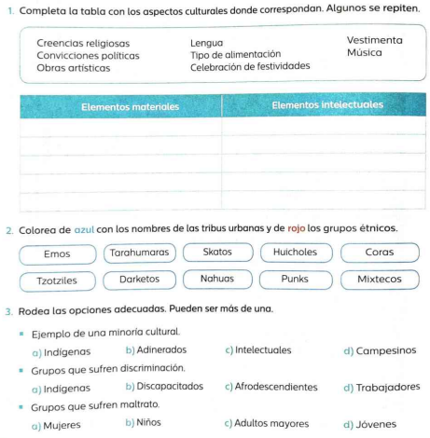

**17.- EVALUACIÓN: Autoevaluación ( ) Coevaluación ( ) Heteroevaluación (x)**

* **ACTITUDINAL:** interioriza con el tema y toma los conocimientos previos para compartirlos con la clase.
* **CONCEPTUAL:** identifica la información que se le solicita del libro Atlas del mundo.
* **PROCEDIMENTAL:** utiliza la información a su favor para realizar las actividades.

**18.- TAREA:** no hay tarea.

RG-PRI-02-03

VERSIÓN 6



Colegio “Villa de las Flores” S.C.

“Ofreciendo una formación integral para toda la vida”

www.cvf.edu.mx

**PLAN DE CLASE/NOTA TÉCNICA**

**NIVEL: PRIMARIA**

**1.- NOMBRE DEL PROFESOR: ORTEGA HERVER CRIS FERNANDA GRADO: 6º GRUPO: “A”**

**2.- ASIGNATURA:** ESPAÑOL

**3.- TRIMESTRE:** SEGUNDO

**4.- SEMANA:** DEL 09 AL 13 DE ENERO

* Miércoles 11 de enero

**5.- TIEMPO:** 50 MIN

**6.- TEMA:** Escribir cuentos de misterio o de terror para su publicación.

* Estructura y elementos del cuento.

**7.- PROPÓSITOS:** Es que los estudiantes enfrenten desafíos que les permitan potenciar sus aprendizajes y desarrollar sus habilidades de lenguaje y comunicación. Con Vamos más allá, los docentes de la materia podrán reforzar de manera diferenciada los conocimientos de los estudiantes y ayudarles a que los pongan en práctica en diversas situaciones relacionadas con el mundo que los rodea.

**8.- COMPETENCIA:** Emplear el lenguaje para comunicarse y como instrumento para aprender • Identificar las propiedades del lenguaje en diversas situaciones comunicativas • Analizar la información y emplear el lenguaje para la toma de decisiones • Valorar la diversidad lingüística y cultural de México

**9.- APRENDIZAJE ESPERADO:** identifica las características de los cuentos de misterio o terror: estructura, estilo, personajes y escenario.

**10.- CONTENIDOS:** los reglamentos, verbos en infinitivo e imperativo

**11.- RECURSOS:** Libro de español SEP

**12.- MATERIALES:** lápiz, cuaderno, copias.

**13.- IMPLEMENTACIÓN DE ACCIONES DEL P.E.M.C.**

Mejorar el aprovechamiento en lectura y matemáticas en todos los grados y lograr que se cumpla con el plan de reforzamiento de 6°

**14.- INICIO:** comenzaremos con un tema nuevo “Escribir cuentos de misterio o de terror para su publicación” realizaremos la lectura del libro de español SEP en la página 58 - 61

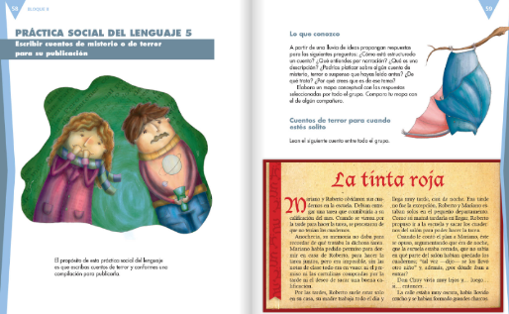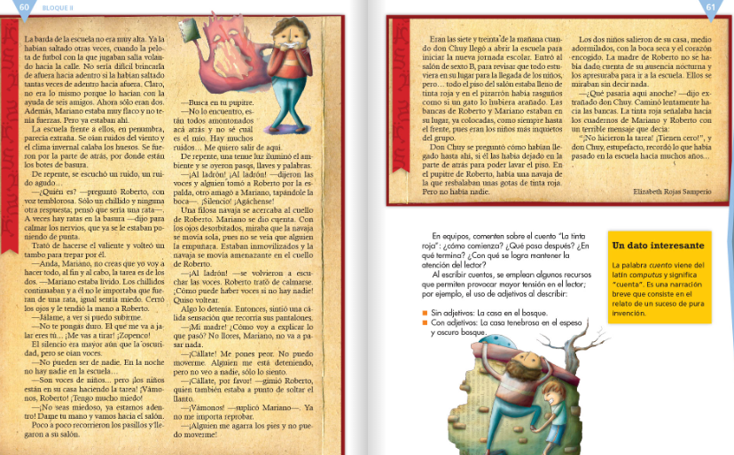

**15.- DESARROLLO:** antes de trabajar la actividad de la página 62. Realizaremos un mapa mental en el cuaderno, iniciando con fecha, tema y aprendizaje esperado: **identifica las características de los cuentos de misterio o terror: estructura, estilo, personajes y escenario.**

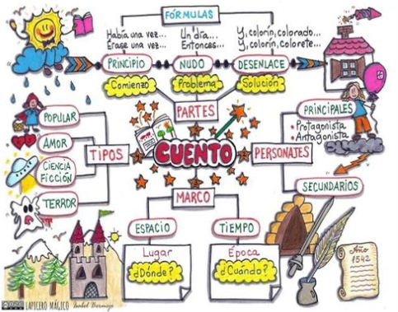

**16.- CIERRE:** posteriormente realizaremos las páginas 62 – 63 del libro de español SEP.

**Actividad y Tipo de organización: Individual (x) Equipo () Grupal ()**

Realizaremos las actividades que se proporcionaran en copias.

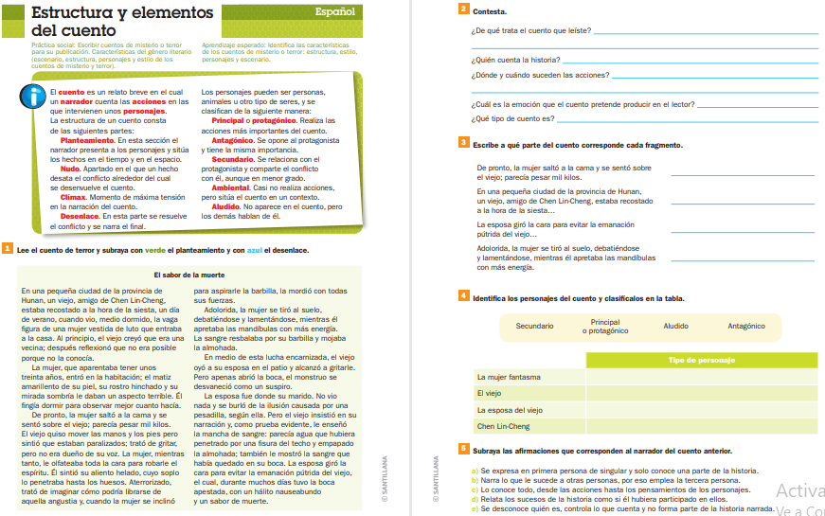

**17.- EVALUACIÓN: Autoevaluación ( ) Coevaluación (x) Heteroevaluación (x)** Se revisaran de manera grupal sus ejercicios.

**ACTITUDINAL:** se interesa por comprender los elementos del cuento.

* **CONCEPTUAL:** comprende lo son los cuentos y sus elementos.
* **PROCEDIMENTAL:** elabora sus actividades y las entrega en tiempo y forma.

**18.- TAREA: concluir con sus copias.**